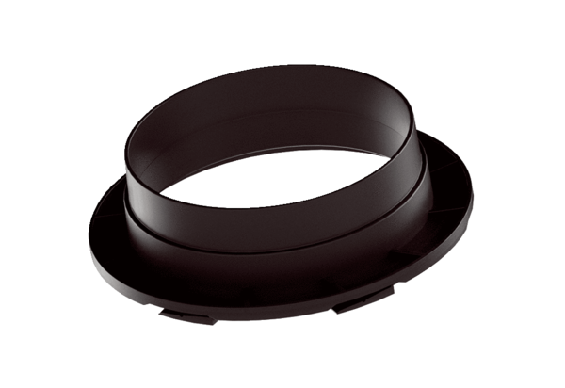Przejście do przyłączy MA-AÜ160Opakowanie jednostkowe: 1 sztukaAsortyment: K
Numer artykułu: 0059.2141Producent: MAICO

